ENERGETSKA EFIKASNOST U BIH

Priča počinje uzrokom koji je generator problema a to je energetsko siromaštvo stanovništva. Pod energetskim siromaštvom se smatra ograničen pristup savremenim izvorima energije za potrebe grijanja i rasvjete stambenog prostora kao i energije za svakodnevne potrebe građana. Prema Dr. Brendi Boardman, profesorici sa Oxforda granica je postavljena na cca 10% troškova od ukupnih ekonomskih primanja domaćinstva i na osnovu ovog podatka u EU je 2017.g bilo oko 11% energetskih siromašnih stanovnika.

1.1. STANJE U BIH
Eko forum Zenica je u saradnji sa Centrom za ekologiju i energiju iz Tuzle i pod pokroviteljstvom CARITAS iz Švicarske radio program smanjenja potrošnje energije u sklopu projekta energetske efikasnosti u ZDK. Od 01.03.2017.do 31.03.2018.g. na uzorku 500 domaćinstava u Zenici i 500 domaćinstava u Zavidovićima iz svih socijalnih kategorija je urađeno i anketiranje domaćinstava iz oblasti potrošnje i uštede energije. Nakon obrade podataka je zaključeno da je blizu 74 % domaćinstava u kategoriji energetskog siromaštva, što je blizu 7x više od prosjeka u EU. Glavni razlog ovakvog stanja je pored socijalno-ekonomskog stanja stanovništva činjenica da je stambeni fond preko 88 % građana stariji od 15 god. i preko 50 % u gradu stariji od 50 godina. Na velikom dijelu objekata su ugrađeni drveni prozori, sa lošim karakteristikama, fasade, krovovi i podrumi su bez termoizolacije, a dodatno pogoršava situaciju činjenica da je velikom broju stambenih objekata istekao tehnički vijeka trajanja ugrađenih materijala kao i široka upotreba azbesta za krovove. Veliki broj novoizgrađenih kuća uopšte nema fasadu. Koriste se stari el. uređaji sa velikom potrošnjom energije, kao i klasična rasvjeta, uz veliku i neracionalnu potrošnju energenata i energije te vrlo skromnom navikom štednje energije. Vrlo je ograničena upotreba energetski efikasnih uređaja, savremenih izolacionih materijala i tehnika izgradnje i korištenja energetski efikasne opreme. Rezultat ovoga je prekomjerna potrošnja i svojevrsno rasipanje energije za grijanje, hlađenje, rasvjetu, ventilaciju i klimatizaciju i ostale potrebe.
Jedino rješenje je pokretanje sveobuhvatnog programa za poboljšanje energetske efikasnosti na svim nivoima pa tako i u oblasti stanogradnje i u gradskim i u ruralnim područjima.

1.2. MJERE ZA POVEĆANJE ENERGETSKE EFIKASNOSTI
Da bi se pokrenuli ovi procesi neophodno je:
- provesti kampanje na povećanju "energetske pismenosti" što šire populacije,
- razviti modele na državnom nivou za identificiranje kategorija energetskog siromaštva,
- napraviti detaljnu kartu stanja domaćinstava kad je u pitanju energetsko siromaštvo i na osnovu nje predložiti planove za povećanje energetske efikasnosti.
- napraviti planove na nivou države, kantona i gradova za sufinansiranje programa energetske sanacije,
- podizanjem energetske efikasnosti na svaki od mogućih načina zavisno od financija,
- energetska efikasnost se podiže ugradnjom efikasnih termoizolacija za toplotne gubitke na zgradama (krovovi, fasade, podrumi),
- Zamjenom dotrajale stolarije (prozori sa izo staklima, vrata),
- ugradnjom kvalitetnih sistema ventilacije i klimatizacije prostora sa regeneracijom zraka i rekuperacijom (korištenjem otpadne toplote zagađenog zraka),
- donijeti i unaprijediti zakonsku regulativu na državnom nivou kojim će se unaprijediti tehnički propisi koji regulišu područje grijanja, hlađenja i rasvjete stambenih i poslovnih objekata, kao i područje energetske efikasnosti i mjere za smanjenje potrošnje energije.
- da bi se postigli ovi efekti, potrebno je unijeti u državne budžete planska sredstva za ove namjene

1.3 MATERIJALI ZA TOPLINSKU IZOLACIJU OBJEKATA
Glavni zadatak upotrebe ovih materijala je smanjenje toplotne provodljivosti kroz zidove, krovove i podrume objekata što rezultira smanjenjem gubitaka toplote zimi i smanjenje zagrijavanja unutrašnjosti ljeti.
Glavni parametri kod materijala za toplinsku izolaciju su:
- vrsta materijala,
- debljina,
- koeficijent toplinske provodljivosti Λ (lambda) – W/mstK ,
Većina izolacionih materijala ima ovaj koeficijent u granicama 0,030 do 0,045 W/mK,
Za srednji koeficijent prolaza toplote U = 0,4 W/m²K uobičajena debljina standardnih materijala za izolaciju iznosi 8 do 11 cm. Ovo je nekakav prihvatljiv minimum koji je uobičajen imajući u vidu cijenu materijala i ostvarene efekte izolacije. Koeficijent toplotnih gubitaka se propisuje odgovarajućim državnim standardima u oblasti izgradnje objekata ili zajednički na nivou recimo EU. Države mogu pojedinačno pooštriti ove standarde radi provođenja državnih politika u oblasti štednje energije pa je recimo uobičajena min. debljina standardne termoizolacije stiroporom u Njemačkoj 15 cm.

1.4 VRSTE TERMOIZOLACIONIH MATERIJALA
Postoje dvije osnovne grupe termoizolacionih materijala i to:
- organski, (najpoznatiji ekspandirani polistiren ili stiropor), i
- anorganski (staklena i kamena vuna).
Pored ova dva osnovna materijala u primjeni je čitava grupa prirodnih materijala kao: glina, lan, pamuk, drvena vuna, drvena piljevina i pilota, vuna životinja, balirana slama, kokos,itd.
Razvojem novih materijala pojavili su se i vještački materijali kao perlit, vermikulit, ekspandirana metalurška troska i sl., kao i najnoviji i najskuplji sistem, vakuumiranih modula. Njima se postižu odlični efekti izolacije, vrlo su kompaktni i malih debljina ali im je cijena veliki limitirajući faktor. Koji će se materijal upotrijebiti najviše zavisi od troškova nabavke i ugradnje i ovaj faktor je primaran u odabiru vrste materijala i nažalost često i jedini i odlučujući kod donošenja odluka.

1.4.1 STIROPOR
Izolacioni materijal dobijen polimerizacijom iz nafte ima najširu primjenu prvenstveno zbog nekoliko prednosti koje ima u odnosu na cijenu. Nažalost, ovaj faktor je primaran u odabiru vrste materijala za gradnju tako da se zanemaruje njegov glavni nedostatak – zapaljivost.
Prednosti su:
- jeftin je,
- djelotvoran je,
- lagan za transport,
- lak za postavljanje i ugradnju,
- ima malu specifičnu težinu i vrlo je lagan,
- postojan je, ne trune
Ove osobine su mu donijele prednost u odnosu na druge materijale i na njegove nedostatke, kao što su:
- dobro gori i ima nisku tačku zapaljivosti,
- ne može se reciklirati i ostaci prelaze u kategoriju opasnog otpada,
- za proizvodnju stiropora se troši puno energije pa generira nastanak puno CO,
- slaba je zvučna izolacija,
- nije neuništiv, nije otporan na hemikalije,
- nije propusan za prolaz vodene pare, tj, difuziju vlage,
- proizvodi se iz nafte
Da bi se donekle smanjila zapaljivosti i gorivost, dodaju se aditivi koji su vrlo toksični i u slučaju požara su veliki faktor rizika i izvor opasnosti po ljude. Kako primjena ovog materijala može uzrokovati kobne posljedice dobar primjer je požar u Londonu na neboderu Grenfell 14. aprila 2017.g. kada se požar koji je izbio na 4.spratu za samo 12 minuta raširio i popeo do 23. sprata pri čemu su život izgubile 72 osobe. Nakon neovisne istrage utvrđeno je da je za ovu katastrofu kriva termoizolaciona obloga fasade koja nije bila po standardu što se tiče vatrootpornosti.
Investitor je odabrao mnogo jefiniju vrstu zbog smanjenja troškova gradnje objekta. Naravno da postavljanje termoizolacija na objekat podrazumijeva i uklapanje ovog elemenata u ukupna projektovana tehnička rješenja protivpožarne zaštite kompletnog objekata i s njima čine jedinstven sistem. Postoje tehnička rješenja koja bi smanjila faktore rizika kod požara kao ugradnja negorivih pojasa na fasadi, ali to povećava troškove gradnje. Sigurno je rješenje strogo pridržavanje tehničkih propisa i pravilnika za gradnju uz stručan i kvalitetan nadzor te proces dobijanja dozvole za upotrebu objekta. Praktična i funkcionalna rješenja su upotreba kvalitetnih anorganskih materijala koji su redovno mnogo skuplja i u nabavci i u ugradnji tako da je njihova upotreba dosta ograničena. Nažalost, zbog ograničenih sredstava i smanjenja troškova gradnje vrlo često je izbor materijala podređen žrvovanju sigurnosti objekta i ljudi što se uopšte ne bi smjelo dozvoljavati, bez izuzetka.
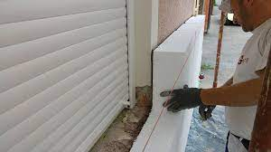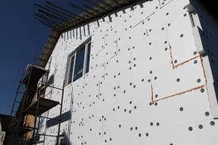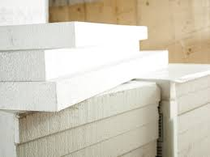

1.4.2 KAMENA I STAKLENA VUNA
Obje vrste spadaju u grupu mineralnih materijala.
Staklena vuna se proizvodi iz otpadnog stakla do 80% i ostatka dodatak kvarcnog pijeska i vezivne mase. Lagana je, obično u vidu namotanih bala određene debljine, vrlo lako se komprimira i oblikuje prema raspoloživom prostoru. Obično se zbog male težine upotrebljava za kose krovove i zahtjevne oblike prostora kao i za cijevne instalacije grijanja i hlađenja i dobra je za temperature do 650 º C.
Kamena vuna se proizvodi od eruptiranog i sedimentnog kamena (dolomit i dijabaz) topljenjem u visokim pećima uz upotrebu koksa. Ekspandira se u tanka vlakna i finalizira obično u presovanim pločama raznih debljina i dimenzija, standardna dimenzija je 50x100 cm u komercijalnoj verziji ili za industrijske svrhe po narudžbi. Ima bolja mehanička svojstva, za temperature do 1100ºC i obično se polaže na ravne i kose površine, krovove, i sl.
Obje vrste zahtjevaju nešto veće troškove ugradnje i skuplje su od stiropora.
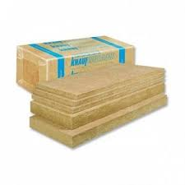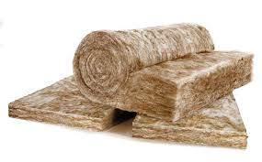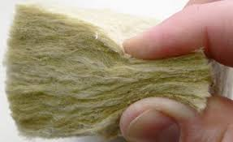

1.4.3 OSTALI MATERIJALI
Najveći broj je iz grupe prirodnih materijala i nemaju neki velik značaj u industrijskoj primjeni.Veći broj je u fazi ispitivanja za komercijalnu i industrijsku upotrebu i tek treba očekivati njihovu veću upotrebu u budučnosti.

2. PROZORI, VRATA, STAKLA
Prema ispitivanjima, oko 70% toplotnih gubitaka na stambenim objektima otpada na prozore i vanjske zidove, a na gubitke kroz prozore otpada do 50%. Gubicina prozorima nastaju na dva načina:
- kondukcijski, (provođenjem kroz okvir i staklo prozora), i
- provjetravanjem i ventilacijom prostora, što se vrši po potrebi, ugradnjom ventilacionih sistema ili prirodnim putem, kad je zatvoren prozor.
- u principu, gubici kroz prozor su cca 10x veći nego kroz zidove
- u EU su na snazi dozvoljeni keof. prolaza toplote kroz prozore 1,4 do 1,8 W/m²K, a u većini država je usvojen niži koeficijent 1,4 W/m²K. Ovaj koeficijent se postiže sa standardnim izo staklom 4+16+4 mm, punjen običnim zrakom.
- na starim objektima sa drvenim prozorima i običnim staklom ovi koeficijenti su u rasponu 3.0 do 3,5 W/m²K
- na niskoenergetskim i pasivnim kućama ovaj koeficijent je 0,8 do 1,4 W/m²K i na njih se postavlja troslojno izo staklo punjeno inertnim plinom (argon)
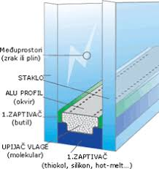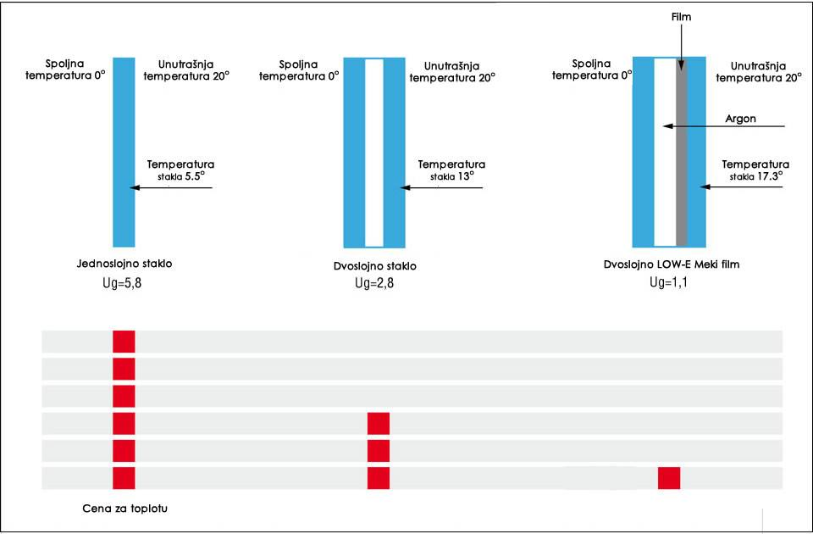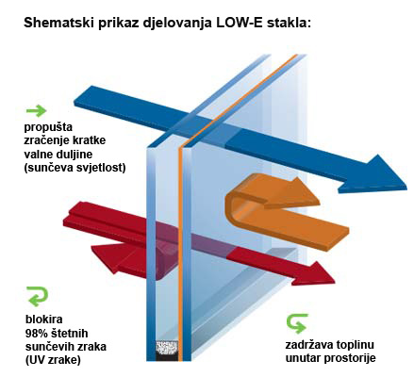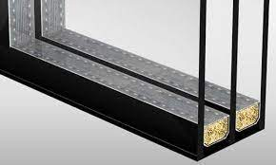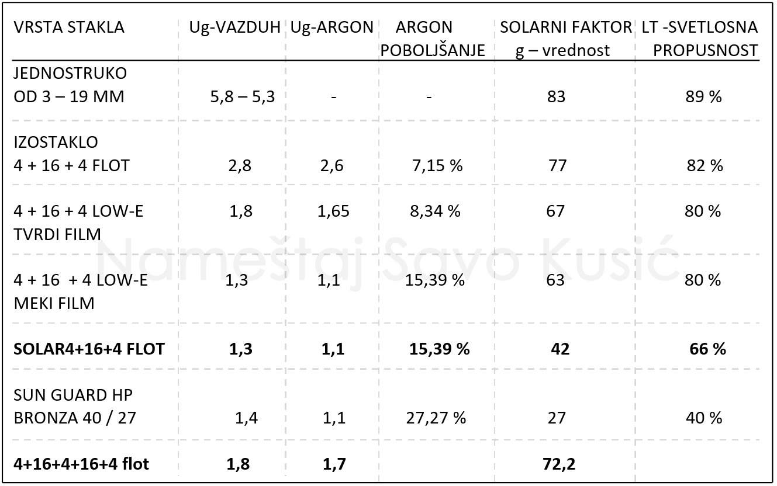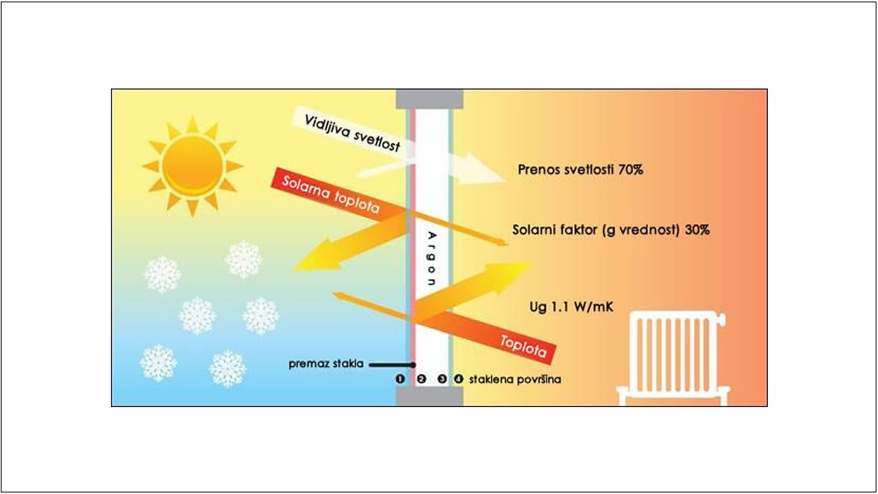

2.1 IZBOR VRSTE STOLARIJE
Izbor vrste stolarije zavisi od puno faktora kao zahtjeva kupaca i investitora, namjene objekta, naravno klimatskih uvjeta na mjestu gradnje i konačno finansijskih sredstava za izgradnju objekata. U principu se kvalitetna drvena i PVC stolarija ugrađuje u područja sa hladnijom klimom i relativno dosta padavina tokom godine. AL bravarija se ugrađuje više u poslovne objekte, rjeđe u stambene, uobičajeno je tip profila sa prekinutim termičkim mostom radi sprečavanja provođenja toplote ili hladnoće spolja u unutrašnji prostor. U primjeni su i razne kombinacije kao drvo-Al, drvo-PVC, PVC-Al i svaka ima neke prednosti uz određene mane.
U nastavku ćemo nešto reći o ovim vrstama stakala, materijala okvira prozora i vrata kao i vrstama IZO stakla.
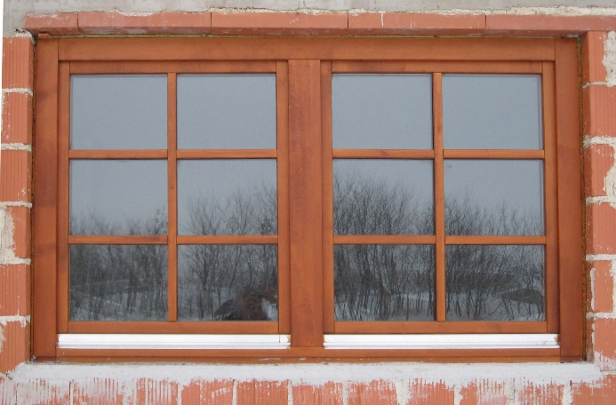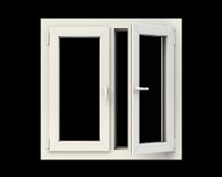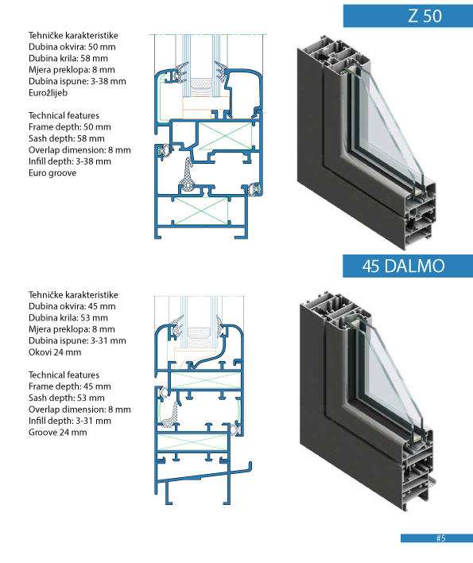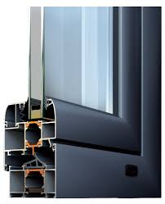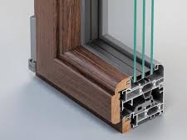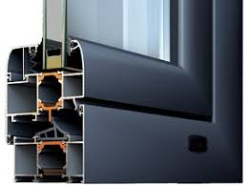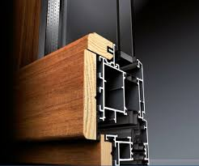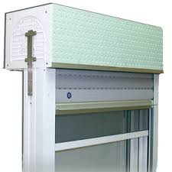
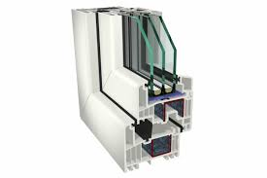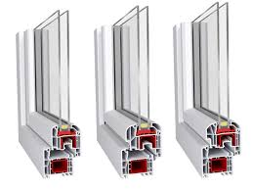
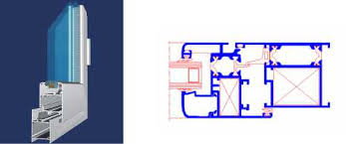

3. UMJESTO ZAKLJUČKA
Govoriti danas o savremenoj civilizaciji a ne misliti i brinuti se o potrošnji i uštedi energije zaista nije moguće. U vrijeme enormnog porasta ljudske populacije i ogromne i neracionalne potrošnje energije kada su resursi sve skromniji, nekima slijedi i prisilno ograničenje zbog štetnosti po okoliš (fosilna goriva), klimatskih promjena i njihovog uticaja na okruženje energija postaje uslov opstanka. Podizanje energetske efikasnosti, racionalna potrošnja i štednja postaju standard u planiranju, izgradnji i korištenju svih stambenih, poslovnih, rekreativnih, kulturnih, sportskih i svih drugih objekata predviđenih za ljudsku upotrebu. Ovi trendovi i standardi su odavno zakoračili i zavladali svijetom električnih uređaja, auto-industrije i komercijalne elektronike, vrijeme je da zažive i u našim domovima.
Zato je danas sasvim normalno da nakon izgradnje objekta izvršite energetski audit, snimite termovizijskim uređajima gubitke toplote i uradite projekat sanacije objekta kako bi ga doveli u zakonom propisano stanje. Svaki Wat dobijene ili izgubljene energije znaći dobitak ili gubitak i to čitav njegov projektovani vijek života a to vjerujte poslije 50 ili više godina znači ogroman novac. I naravno, pomoć ovom planetu de preživi i nastavi živjeti kao i do sada.

Alibegović Zlatan

